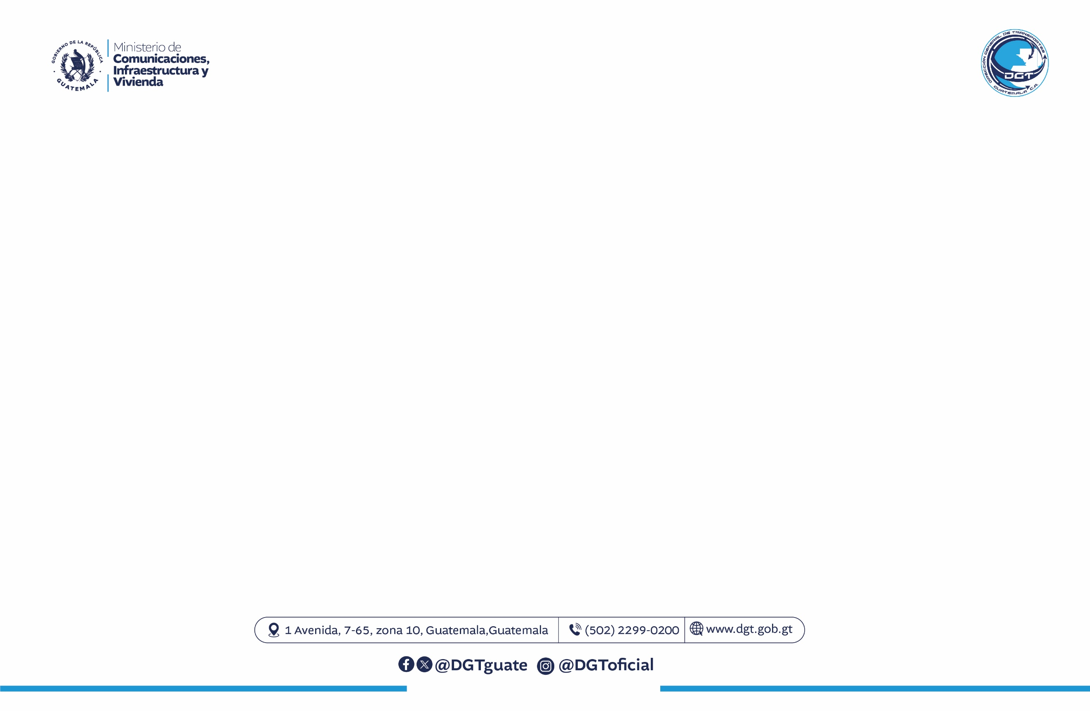

ENTIDAD: DIRECCION GENERAL DE TRANSPORTES
DIRECCIÓN: 1 AVENIDA 7-65 ZONA 10, GUATEMALA.
HORARIO DE ATENCIÓN: DE 8:00 A 16:00 HORAS
TELÉFONO: 2299-0200
ENCARGADO DE ACTUALIZACIÓN: ALLAN S. ARRECIS M.
ARTICULO: 10
INCISO: 04
CORRESPONDE AL MES DE: FEBRERO 2026

DIETAS Y VIATICOS

Sin Registros en el Mes.

